INFORME DE INTELIGENCIA SOBRE APT 41

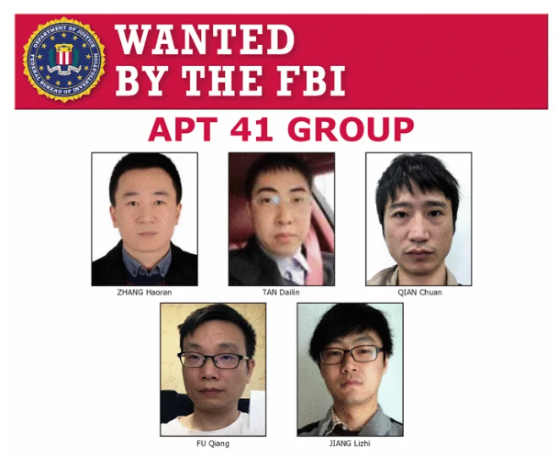

PT41 es un grupo chino de amenazas persistentes avanzadas patrocinado por el Estado, dedicado a actividades de ciberespionaje y ataque a infraestructuras críticas.
Desde el 2019 son buscados por el FBI por cargos que incluyen crimen organizado, fraude, lavado de dinero, robo de identidad y acceso no autorizado a sistemas informáticos protegidos.
Entre sus múltiples ataques cabe mencionar uno del 2025, en el que usaron una variante de malware denominada “ToughProgress”, para explotar Google Calendar como canal de comunicación de comando y control (C2), con la finalidad de ocultar sus actividades maliciosas tras un servicio en la nube de confianza.

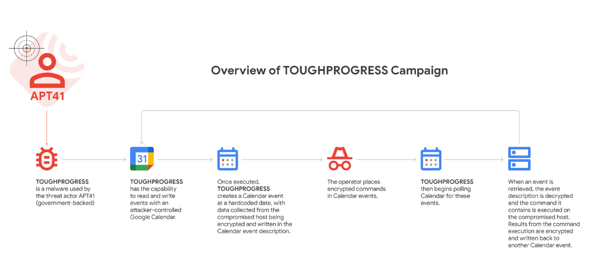
Se compromete un sitio web gubernamental para alojar un archivo ZIP, cuyo enlace se envía a la víctima por correo electrónico. Este archivo contiene un acceso directo de Windows, LNK, que simular ser un PDF, un JPG que en realidad es una carga útil cifrada, y una DLL oculta como imagen utilizada para descifrar y ejecutar la carga útil.
La DLL, PlusDrop, descifra y ejecuta en memoria la siguiente etapa, “PlusInject”, que realiza una técnica de “process hollowing” en el proceso legítimo de Windows “svhost.exe” para inyectar la etapa final “ToughProgress”. Este malware se conecta a un punto final codificado de Google Calendar y consulta fechas específicas de eventos para recibir comandos que APT41 añade en el campo de descripción de eventos ocultos. Tras ejecutar estos comandos, “ToughProgress” devuelve los resultados en nuevos eventos del calendario, permitiendo al atacante ajustar sus siguientes pasos en consecuencia.
Los productos de seguridad tienen pocas posibilidades de detectarlo ya que las cargas útiles nunca se escriben en el disco y la comunicación C2 ocurre a través de un servicio en la nube legítimo. Por tanto, los actores maliciosos mantenían el acceso a los sistemas para ejecutar comandos de forma remota y filtrar información confidencial de organizaciones gubernamentales, tecnológicas y de sectores críticos.
Fue detectado por el grupo de inteligencia de amenazas de Google que para subsanarlo tuvo que desmantelar la infraestructura de Google Calendar y Workspace que estaban en manos de los atacantes. Es decir, Google identificó las instancias de Google Calendar controladas por los atacantes y terminó todas las cuentas de Workspace relacionadas y los eventos de calendario ofensivos. Además, actualizó su lista de sitios bloqueados en Safe Browsing, de modo que los usuarios recibirán una advertencia al visitar los sitios asociados, y el tráfico desde esos sitios será bloqueado en todos los productos del gigante tecnológico

